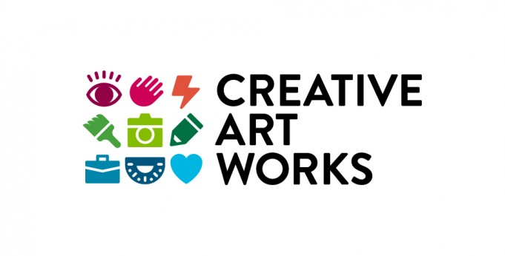
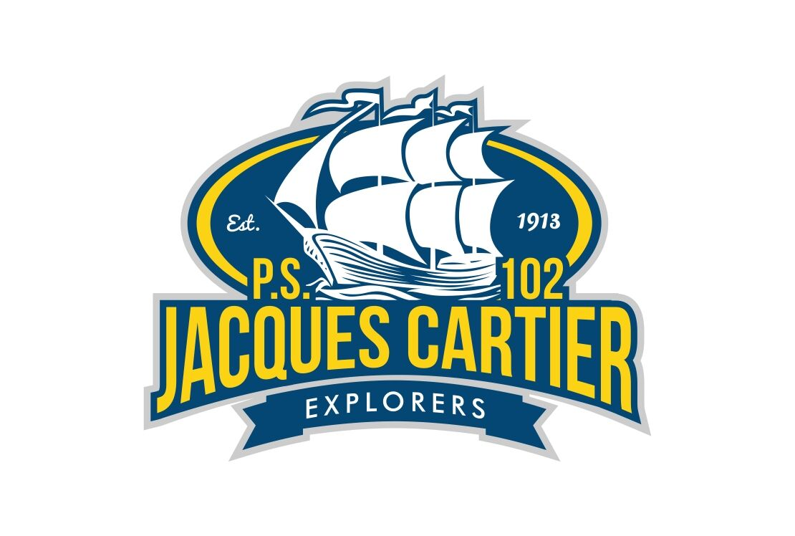

Date: Friday, October 9
Time: 2:20pm-6:00pm
Location: West Cafeteria

Please join PS 102/Jacques Cartier Elementary School and Creative Art Works in a community-based arts event that explores the subject of migration, movement, passage, and what “home” means. Participants will be invited to create and decorate a paper boat and inscribe it with a personal message. All the boats will be gathered together to represent the many voices of the people who live in the El Barrio Community.

This event will take place on behalf of artist Adrian Viajero, one of nine renowned artists participating in “MonumentArts,” an international mural festival brining large-scale public art to El Barrio and The Bronx. Adrian is currently painting a “movement-based” mural on the wall of PS 102 at the corner of 113th Street & 2nd Avenue.

MonumentArt is presented by La Marqueta Retoña and sponsored by City Council Speaker Melissa Mark-Viverito.

For more information visit:

www.creativeartworks.org

http://tinyurl.com/MonumentArts

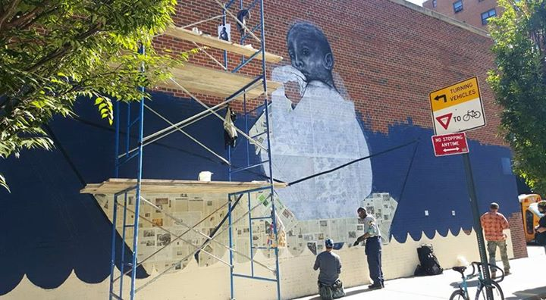

Día: Friday, October 9
Hora: 2:20pm-6:00pm
Locación: West Cafeteria

Por favor, únase a la Escuela Primaria PS 102 / Jacques Cartier y Creative Art Works en un evento de artes basadas en la comunidad que explora el tema de la migración, el movimiento, el paso, y lo que significa "el hogar". Se invitará a los participantes a crear y decorar un barco de papel e inscribirlo con un mensaje personal. Todos los barcos se reunieran para representar las muchas voces de la gente que vive en la Comunidad de El Barrio.

Este evento se llevará a cabo en nombre del artista Adrian Viajero, uno de los nueve artistas de renombre que participan en "MonumentArts", un festival internacional de murales aportando arte público en gran escala para El Barrio y el Bronx. Adrian está pintando un mural "basado en el movimiento" en la pared de la escuela PS 102 en la esquina de la Calle 113th & 2nd Avenida.

MonumentArt es presentado por La Marqueta Retoña y patrocinado por la Líder del Consejo Municipal Melissa Mark-Viverito.

Para más información visite:

www.creativeartworks.org

http://tinyurl.com/MonumentArts

